UKM Prototype 修改需求说明 v5
  - Knowledge Type L2 统一决定内容模式｜一期简化版

一、变更目的
针对同一个知识类型混用富文本与结构化模板的消费风险，将 Content Model 从 Template 配置上移至 Knowledge Type L2。一个 L2 只能管理一种内容模式下的多个模板。

二、功能变更

1. Knowledge Type 基础信息
L2 新增必填 Content Model：Structured 或 Rich Text。L1 仅作为分类节点。

2. Template Management
Template 自动继承所属 L2 内容模式，取消可编辑的 Template Mode 选择器；Structured 使用多级 Tree Builder，Rich Text 使用 HTML 编辑器并允许空白模板。

3. 创建与编辑
保留 Create from Template 入口；新建文章依据模板快照采用对应编辑器。Outline、Metadata、审批发布不变。

4. 模式锁定
L2 已有关联模板或文章时不允许变更 Content Model；需要其他模式时新建 L2。

5. 兼容与回归
旧数据模式一致时可回填；旧数据混用时保留并提示 Admin 处理，不能自动删除或强制转换。Space 隔离与 WW Not Applicable 正常。

三、一期明确不纳入
不设计标准字段 Schema，不约束同一 L2 下不同结构化模板的字段命名、必填字段或字段一致性；由 Admin 自行管理模板质量。

四、核心验收标准
- L2 新建必选 Content Model；模板编辑界面按模式自动切换。
- 同 L2 可管理多个相同模式模板，不能混合模板模式。
- HTML 空白模板仍可新建富文本文章。
- 已配置模板/文章的 L2 内容模式不可直接更改。
- 旧编辑器、Space 隔离、审核与区域发布功能无回归。

五、参考截图
图 1：现有 UKM How-To HTML 富文本文章界面（保留）
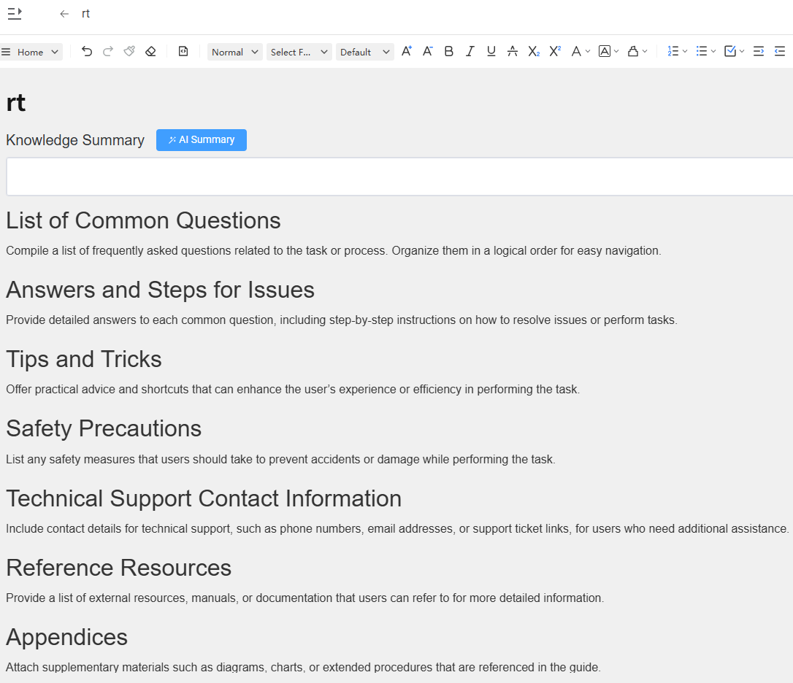
图 2：此前多级结构化模板配置截图（继续保留）
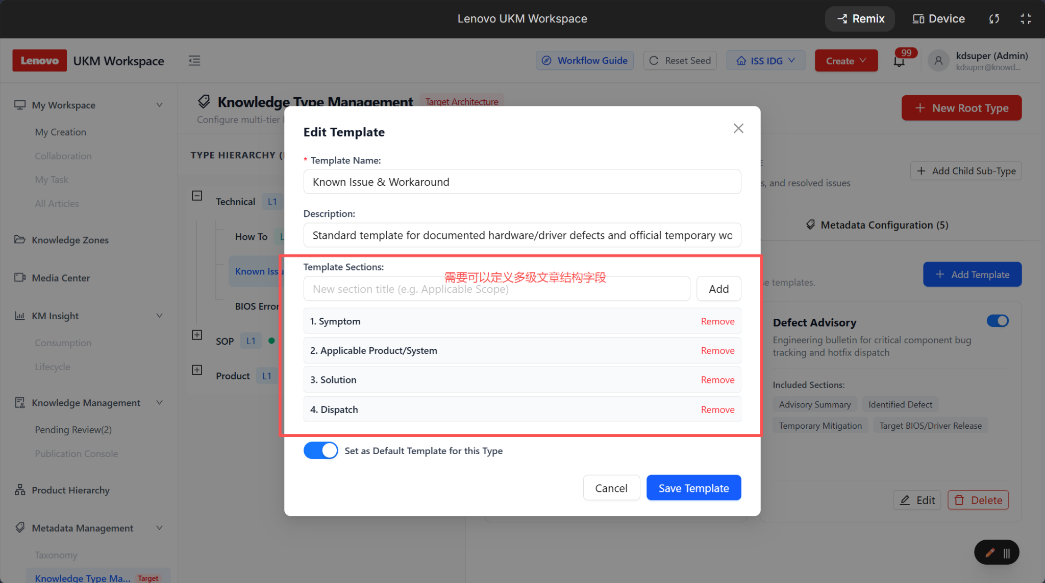
PRD、组件与状态设计、兼容规则、AI Studio 执行指令详见压缩包 docs 目录。

